上辺マージン20mm
左マージン 20mm
およそ1cm
改訂3 2015年1月9日

特別研究Ⅰ発表審査会講演概要集原稿
の作成要領
ゴシック20pt
明朝12pt

創造工学専攻 山 田 太 郎（Yamada Taro,9pt）

- ページ設定とページ数
ゴシック,11pt
マージンは左右が20mm，上方が20mm，下方が25mm程度とし，2段組で１段25文字50行を標準とします．段幅は約82mmです．用紙はＡ４を縦置きで使用．
ページ総数は２ページとし，過不足は認めません．
1行
- タイトルページ タイトルページは２つの部分で構成されます．
- タイトル部分（題目，所属，著者は上記のように並べて下さい
明朝,12pt
- 本文部分：横２段組

(1) タイトル部分のレイアウトとフォント
タイトル部分の左右のマージンは、本文の左右のマージンよりもそれぞれ １cm ずつ大きくとって下さい．したがって，A4用紙の幅に対して左右それぞれ 3 cm ずつのマージンをとります．
タイトルはA4用紙の上辺に約 3 cm のマージンを取り，センタリングします．以下次の順にタイトル部分の構成要素を書いて下さい．
1行ないし２行
和文タイトル：ゴチック体 20 pt フォント
和文所属著者名：明朝体 12 pt フォント

(2) 本文部分のレイアウトとフォント
本文は２段組で，左右のマージンは 20 mm ずつ，段と段との間のスペースは約 6 mm とします．下辺のマージンは 25 mmです．
本文には明朝体 10 pt フォントを用いて下さい．

３．一般ページ
ゴシック,11pt
第２ページ以降の通常のページは上辺のマージンを 20 mm とします．それ以外はタイトルページの本文部分と同じレイアウトとフォントで本文を作成します．
フッターを開き，定型句の挿入，－PAGE－で各自のページを記入，センタリングして下さい。厳守！！フォント等は本文と同一とします。
(ﾍﾟｰｼﾞ番号については別途連絡します）

表-1 表のキャプションは表の上の中央に置く．このように長いときはインデントして折り返す．
ゴシック,9pt
明朝,9pt
9pt
実験番号 | 水深(m) | 流量 (m³/s)
1 | 2.5 | 10.0
2 | 3.8 | 20.0
3 | 4.5 | 30.0
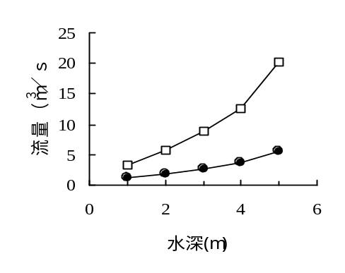

図-2 図のキションは図の下の中央に置く．
４．数式および数学記号
数式や数学記号は次の式 (1ａ)

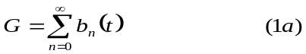
のように本文と独立している場合でも，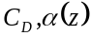のように文章の中に出てくる場合でも同じ数式用のフォントを用いて作成します．
数式はセンタリングし，式番号は括弧書きで右詰めにします．

５．図表
(1) 図表の位置
図表はそれらを最初に引用する文章と同じページに置くことを原則とします．原稿末尾にまとめたりしてはいけません．
右マージン 20mm
下辺マージン 25mm

